**今日动态**

**12月7日 星期四 来园15人**

一、来园

**汪语晗、高亦可、卢彦霖、徐宁岩、徐宁川、郭奕鸣、朱瑾玥、季萱菡、苏安柒、马浩磊、万洛依、胡恩俊、唐煜、高语汐、汪刘懿**小朋友今天能坚持来园，为你们点赞哦！

二、区域游戏

|  |  |
| --- | --- |
| 区域 | 游戏幼儿 |
| 图书区 | 卢彦霖、马浩磊 |
| 智慧区 | 季萱菡、胡恩俊 |
| 建构区 | 徐宁岩、郭奕鸣、唐煜、汪语晗 |
| 娃娃家 | 高亦可、徐宁川、高语汐、万洛依 |
| 美工区 | 朱瑾玥、汪刘懿 |
| 自然拼搭区 | 苏安柒 |

|  |  |  |
| --- | --- | --- |
| C:/Users/86151/Desktop/新建文件夹/IMG_1174.JPGIMG_1174 | C:/Users/86151/Desktop/新建文件夹/IMG_1173.JPGIMG_1173 | C:/Users/86151/Desktop/新建文件夹/IMG_1179.JPGIMG_1179 |
| C:/Users/86151/Desktop/新建文件夹/IMG_1180.JPGIMG_1180 | C:/Users/86151/Desktop/新建文件夹/IMG_1181.JPGIMG_1181 | C:/Users/86151/Desktop/新建文件夹/IMG_1182.JPGIMG_1182 |

三、早操及户外活动

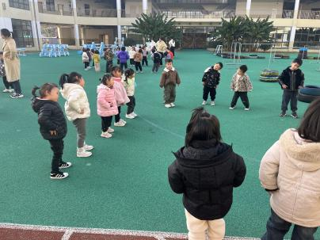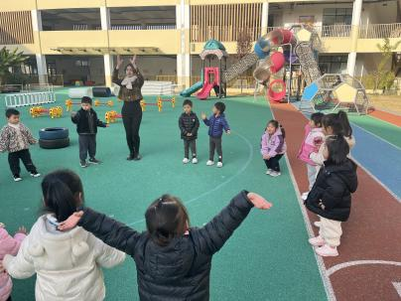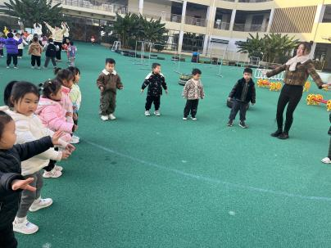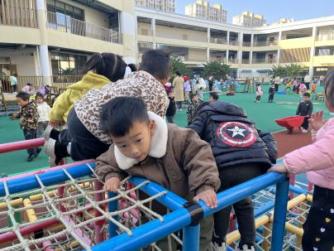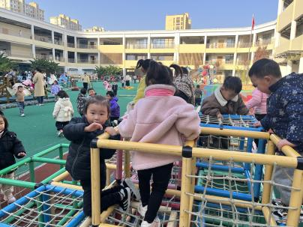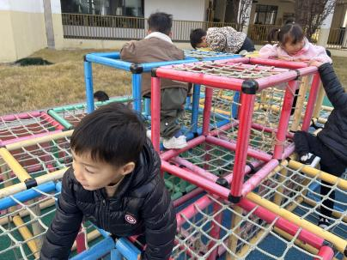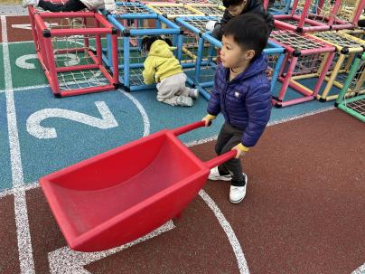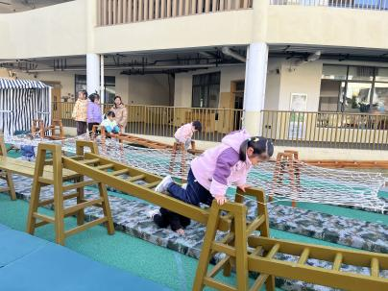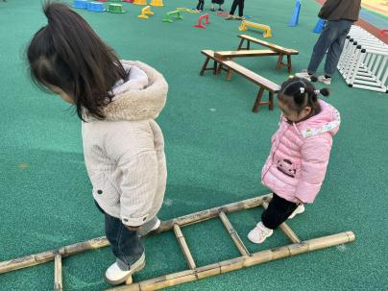

1. 穿衣展示

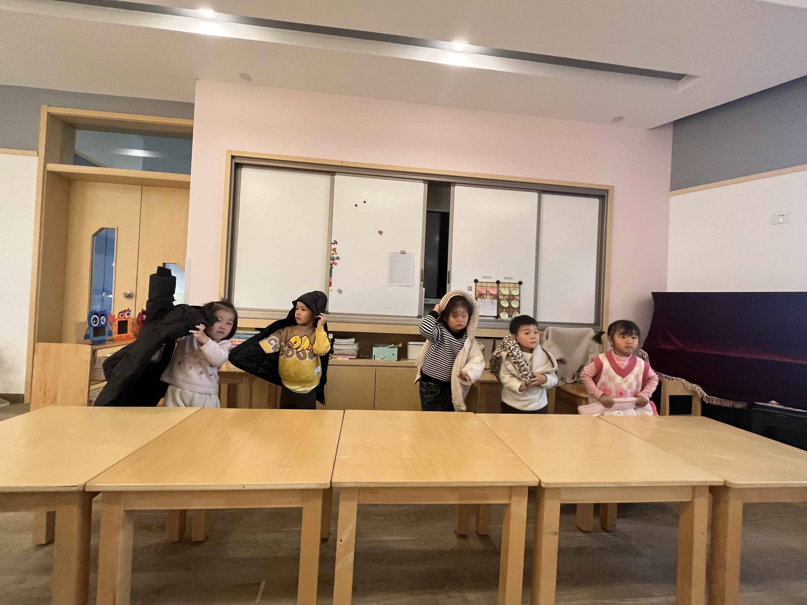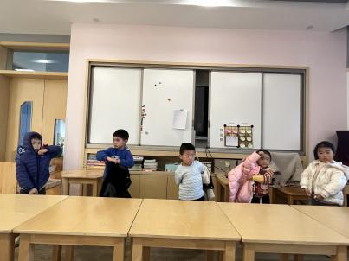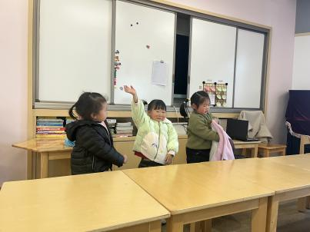

今天下午，我们进行了穿衣展示，**汪语晗、高亦可、卢彦霖、徐宁岩、徐宁川、郭奕鸣、朱瑾玥、季萱菡、万洛依、胡恩俊、唐煜、高语汐、汪刘懿**能够愿意在集体面前展示自己的技能。其中**汪语晗、徐宁岩、徐宁川、高语汐、汪刘懿**小朋友能够又快又好地穿好自己的小衣服，真棒！

五、家园配合

请大家在家及时检查幼儿的指甲长度并为幼儿勤剪指甲，防止划伤自己或他人哦~